Autoridad para el Manejo Sustentable de la cuenca y del lago de Amatitlán
-AMSA-

INFORMACIÓN PÚBLICA
  - UNIDAD DE EJECUCIÓN DE PROYECTOS
JULIO DE 2022

GUATEMALA, 29 DE JULIO 2022

INDICE

INDICE 2
ELABORACIÓN DE PLANOS PARA PROYECTOS ASIGNADOS Y PROYECTOS A FUTURO A SOLICITAR A LA UNIDAD. 3
ELABORACIÓN DE PERFILES TÉCNICOS DE LA UNIDAD DE EJECUCIÓN DE PROYECTOS 8
ANÁLISIS DE ESTUDIOS DE SUELOS TÉCNICOS 8
LEVANTAMIENTOS TOPOGRÁFICOS Y BATIMÉTRICOS, PLANTAS DE TRATAMIENTO, SECCIONES TRANSVERSALES DEL RÍO VILLALOBOS, PROYECTOS DE CONSTRUCCIÓN DE DIQUES, BORDAS, TALUDES, HUMEDALES, RELLENO SANITARIO Y DESEMBOCADURA. 13
OTRAS ACTIVIDADES 14

ELABORACIÓN DE PLANOS PARA PROYECTOS ASIGNADOS Y PROYECTOS A FUTURO A SOLICITAR A LA UNIDAD.
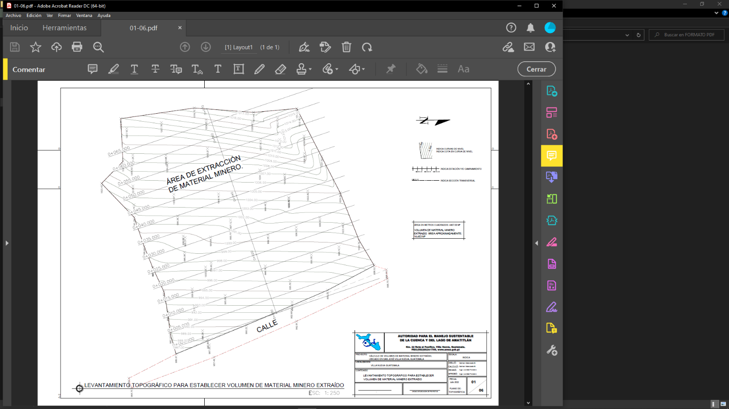
Se realizó plano topográfico de extracción de material minero, solicitado por el Ministerio Publico.
Plano topográfico extracción minera
San José Villa Nueva Zona 2
01 de julio 2022

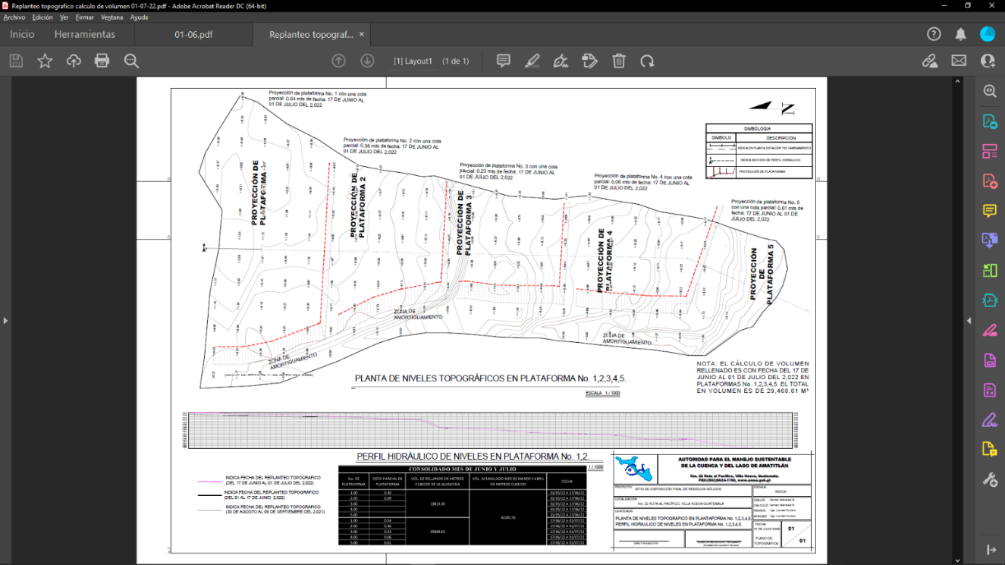
Se realizó plano topográfico de cálculo de volumen en las diferentes plataformas en vertedero controlado.
Plano topográfico Vertedero Controlado
Km 22 ruta al pacífico
04 de julio 2022

Se apoyó con la realización de las modificaciones del plano NRD de la CONRED para el proyecto de “Mejoramiento Infraestructura Tratamiento de Desechos Sólidos Planta de Separación Km 22, Villa Nueva”.
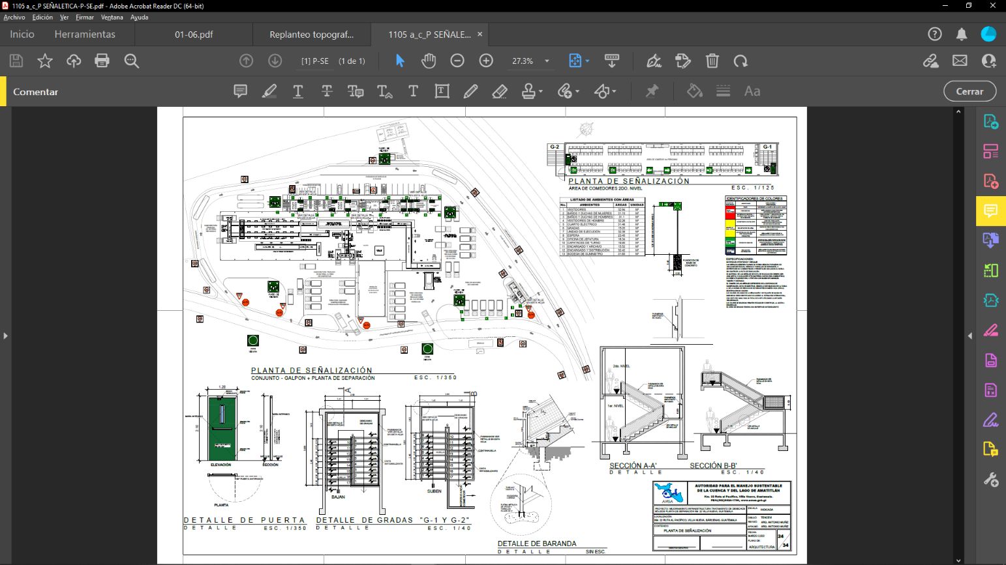
Plano de rutas de evacuación
Km 22 ruta al pacífico
06 de julio 2022
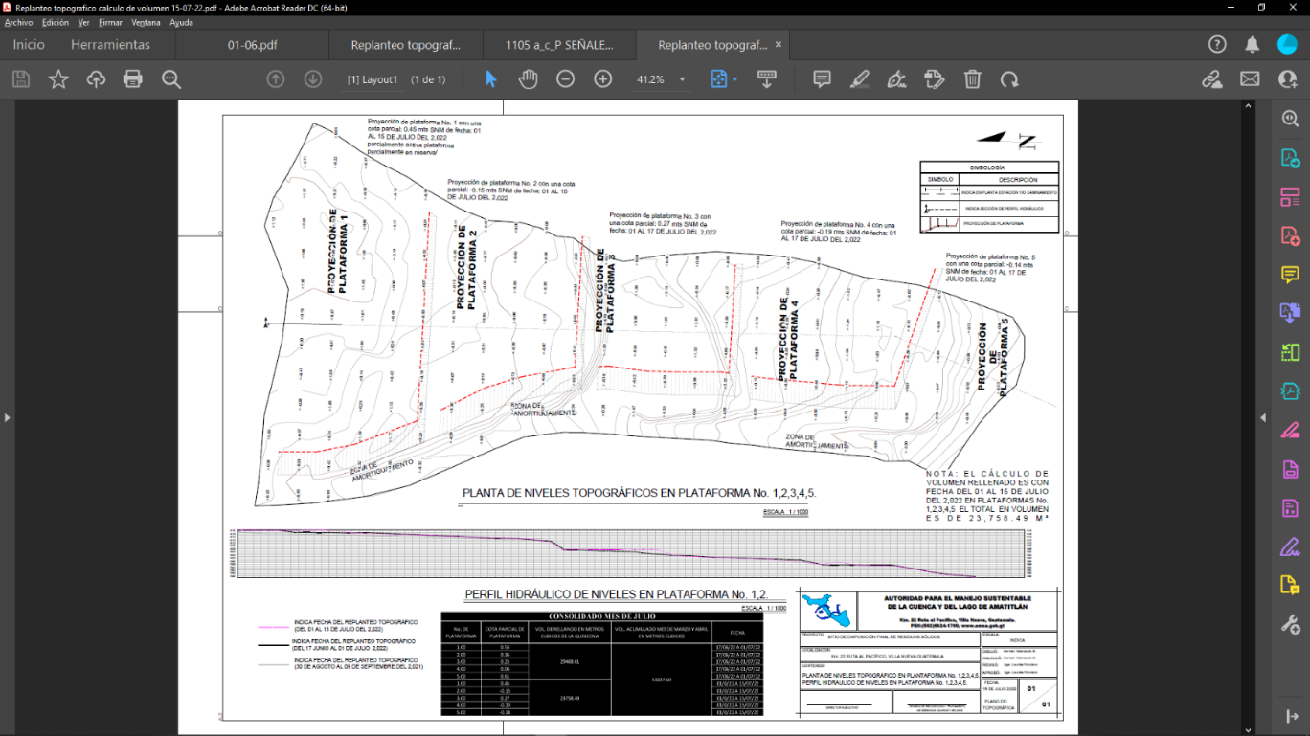
Se realizó plano topográfico de cálculo de volumen en las diferentes plataformas en vertedero controlado.
Plano topográfico Vertedero Controlado
Km 22 ruta al pacífico
15 de julio 2022

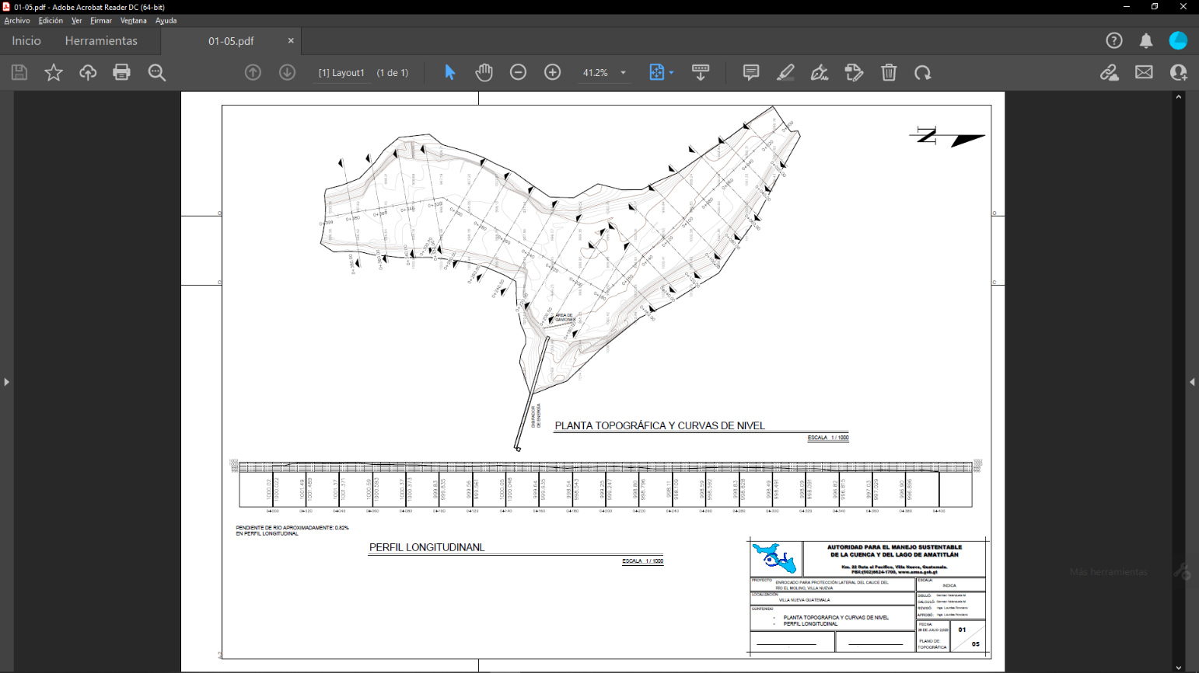
Se realizó el plano topográfico de enrocado para protección lateral del cauce del río Molino.
Plano de enrocado
Río Villalobos, Villa Nueva
18 de julio 2022

Se apoyó en realizar rutas de acceso vehicular en plano de conjunto de la planta separadora km 22.
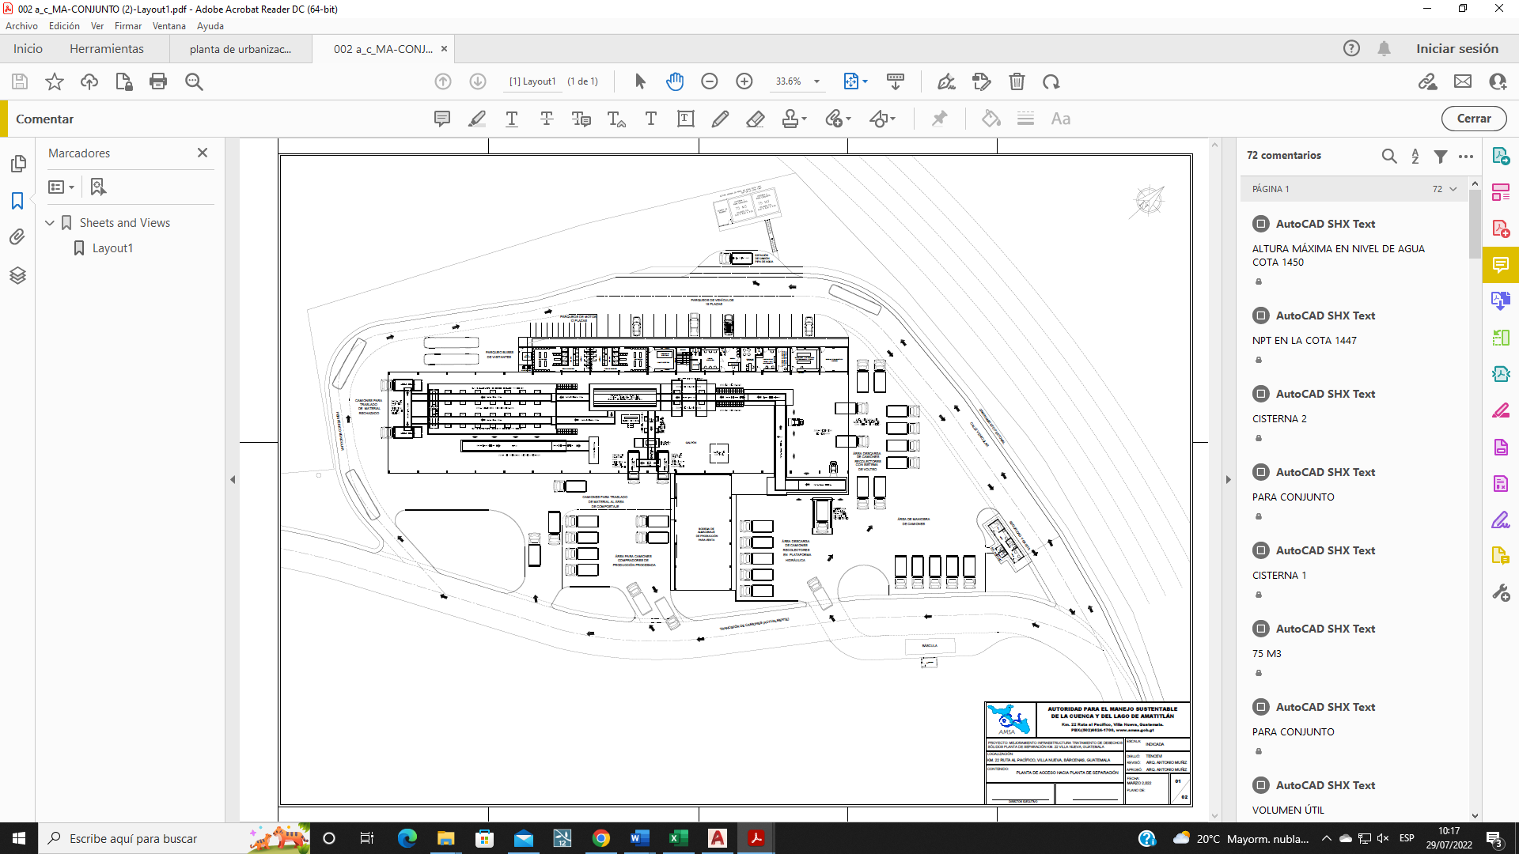
Plano de ruta de acceso vehicular
Km 22 ruta al pacífico
18 de julio 2022

Se apoyó en realizar rutas de acceso vehicular hacia el vertedero controlado y planta de separación.
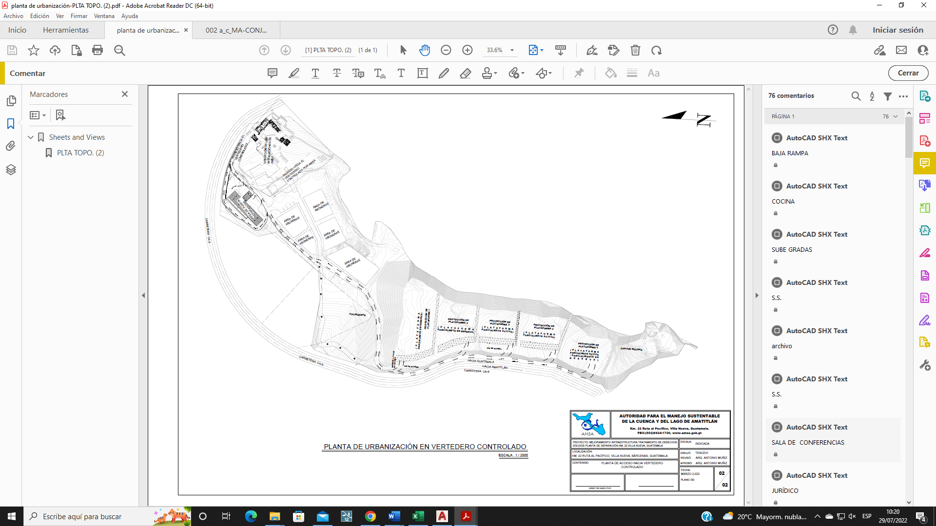
Plano de ruta de acceso vehicular
Vertedero controlado Km 22 ruta al pacífico
18 de julio 2022
Se apoyó en realizar propuesta arquitectónica para servicios sanitarios de visita en la institución AMSA.
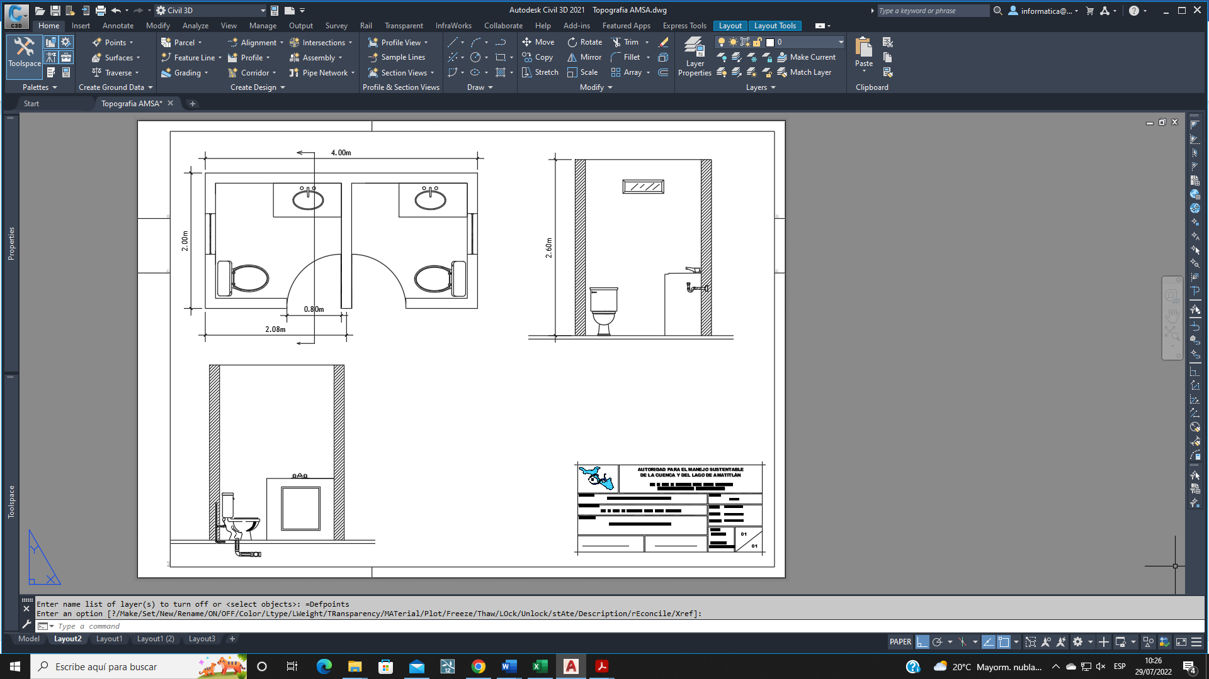
Propuesta Arquitectonica
AMSA Km 22 ruta al pacífico
20 de julio 2022

Apoyó en la realización del detalle de canal y desarenador en “Mejoramiento Infraestructura Tratamiento de Desechos Sólidos Planta de Separación Km 22, Villa Nueva”.
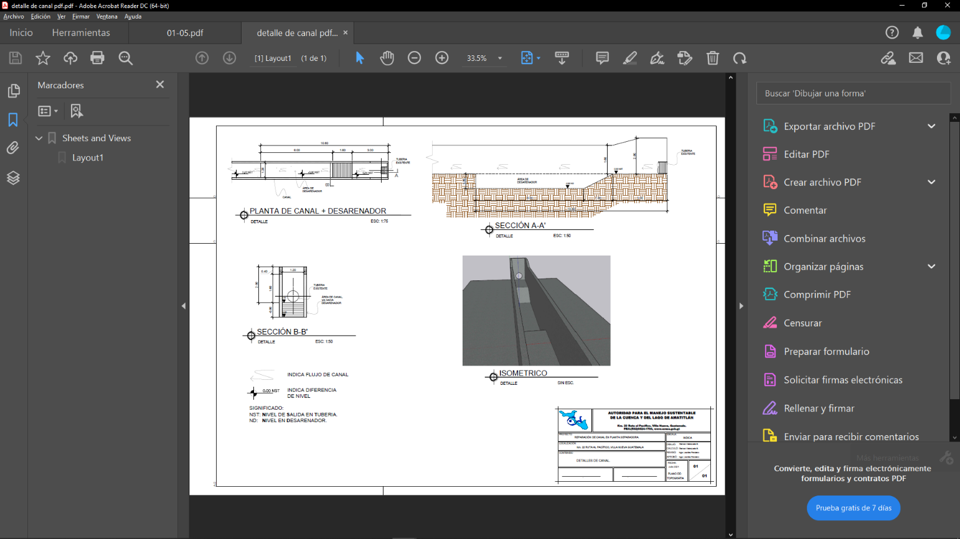
Detalles de canal
AMSA Km 22 ruta al pacífico
25 de julio 2022

Se realizó el cálculo de desglose de materiales del presupuesto previsto para las instalaciones Hidráulicas y Sistema Contra Incendios de la Planta Separadora de Desechos Sólidos con la finalidad de obtener los costos y poder incluirlo en el cronograma financiero.
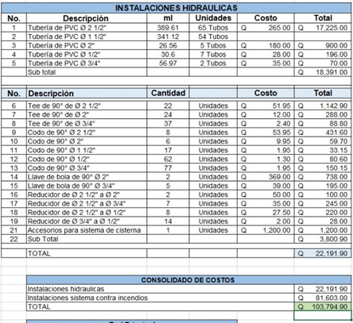

ELABORACIÓN DE PERFILES TÉCNICOS DE LA UNIDAD DE EJECUCIÓN DE PROYECTOS
- Se asesoró en la verificación de reestructuración presupuestaria, de acuerdo con lo establecido en el Acuerdo Gubernativo de Presupuesto Número 06-2022, presupuesto asignado para el Desarrollo y Clausura progresiva del Relleno Sanitario Transitorio de kilómetro 22. Realizando la asignación correspondiente según el destino de los fondos.
- Se realizaron modificaciones del proyecto “Mejoramiento Infraestructura Tratamiento de Desechos Sólidos Planta de Separación Km 22, Villa Nueva”, conforme a lo evaluado en reunión con técnicos de SEGEPLAN, ampliando la información presentada en el estudio de Mercado, a través de la investigación de mercados realizada a las empresas del sector al que ira dirigido el proyecto.
Se realizó una reunión para el seguimiento de licencia de construcción del proyecto de “Mejoramiento Infraestructura Tratamiento de Desechos Sólidos Planta de Separación Km 22, Villa Nueva” con una presentación de esta a la Municipalidad de Villa Nueva.

ANÁLISIS DE ESTUDIOS DE SUELOS TÉCNICOS
Se realizó ensayos de infiltración Método Porchet, en el proyecto “Mejoramiento Infraestructura Tratamiento de Desechos Sólidos Planta de Separación km 22, Villa Nueva, Guatemala”.
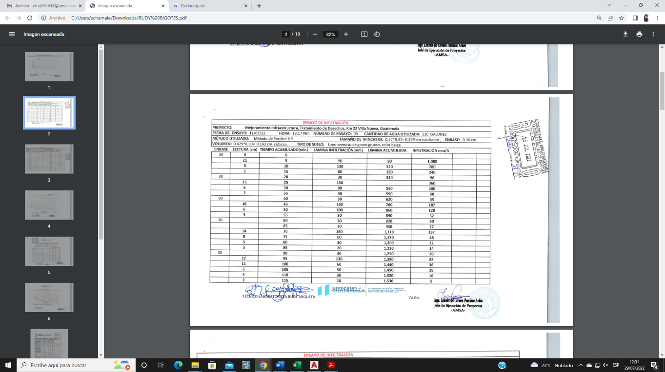
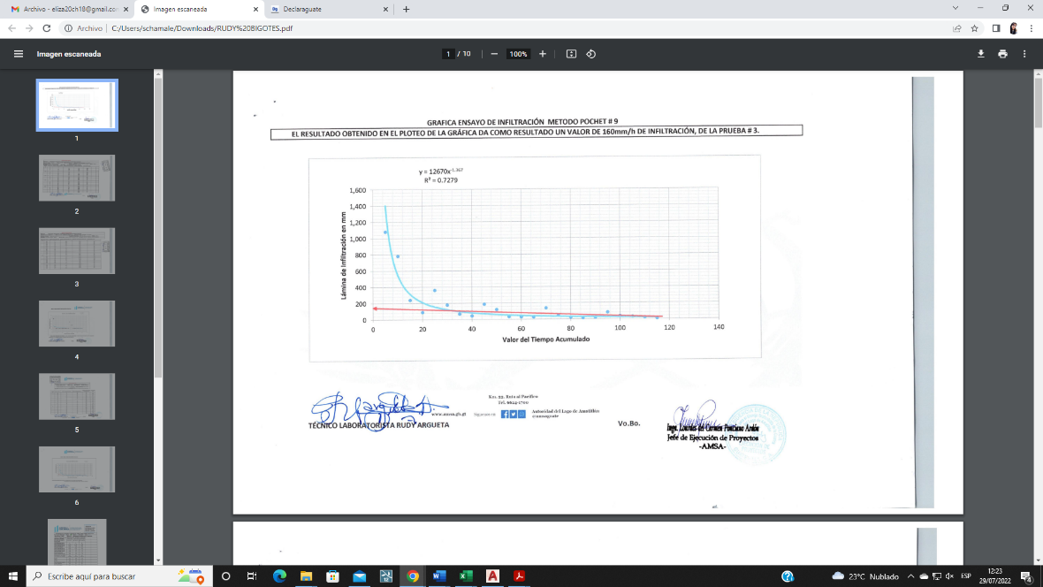

Ensayo de infiltración 110 galones
AMSA Km 22 ruta al pacífico
08 y 11 de julio 2022

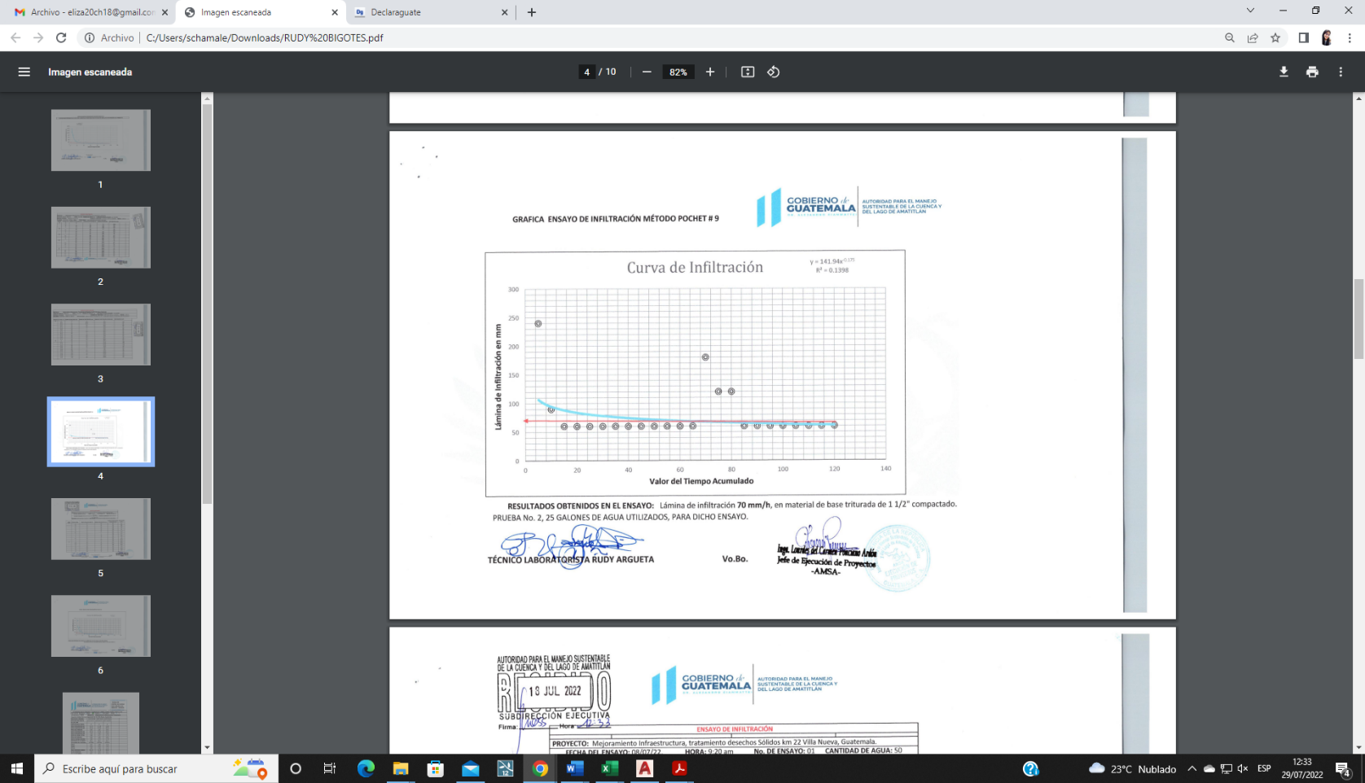
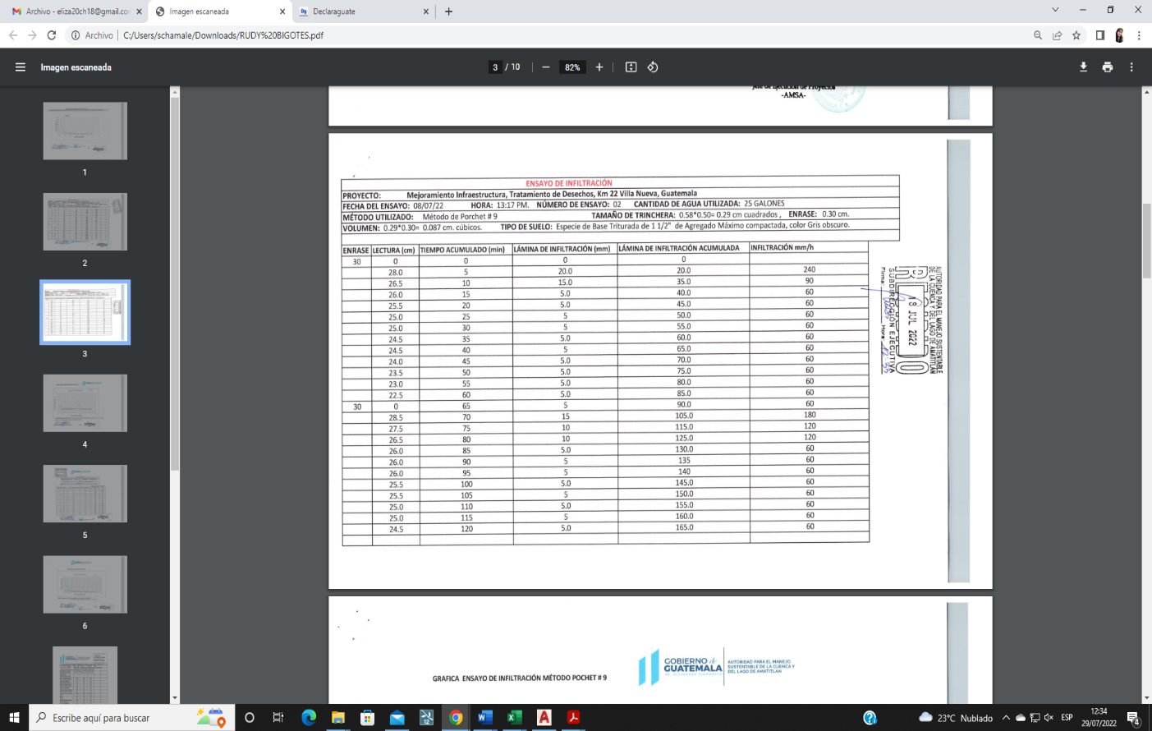

Ensayo de infiltración 25 galones
AMSA Km 22 ruta al pacífico
08 y 11 de julio 2022

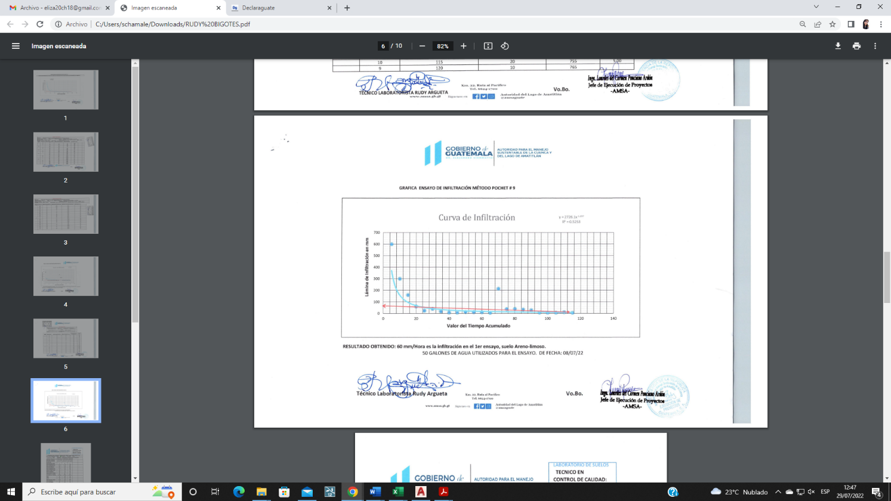
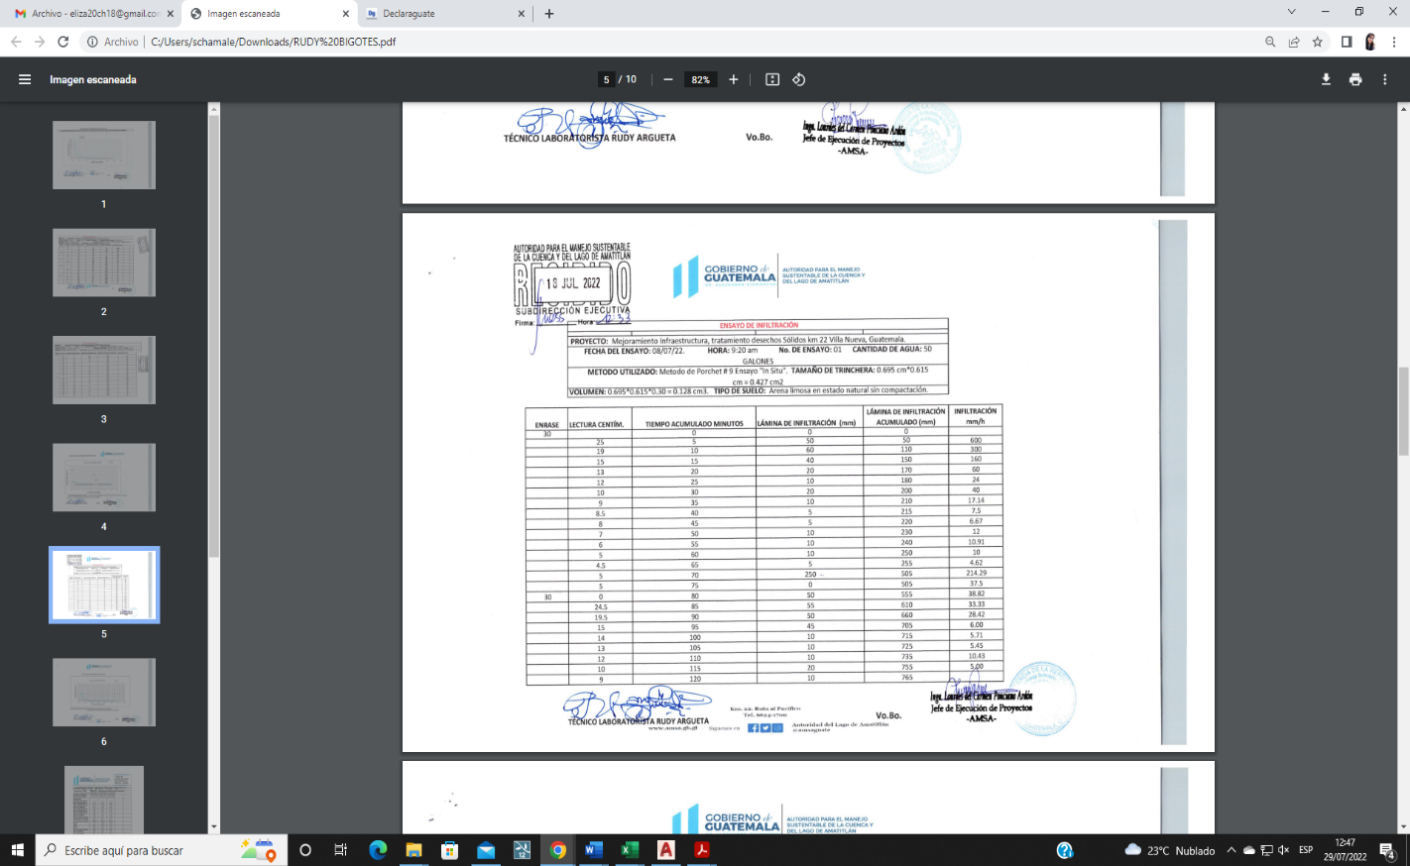

Ensayo de infiltración 50 galones
AMSA Km 22 ruta al pacífico
08 y 11 de julio 2022

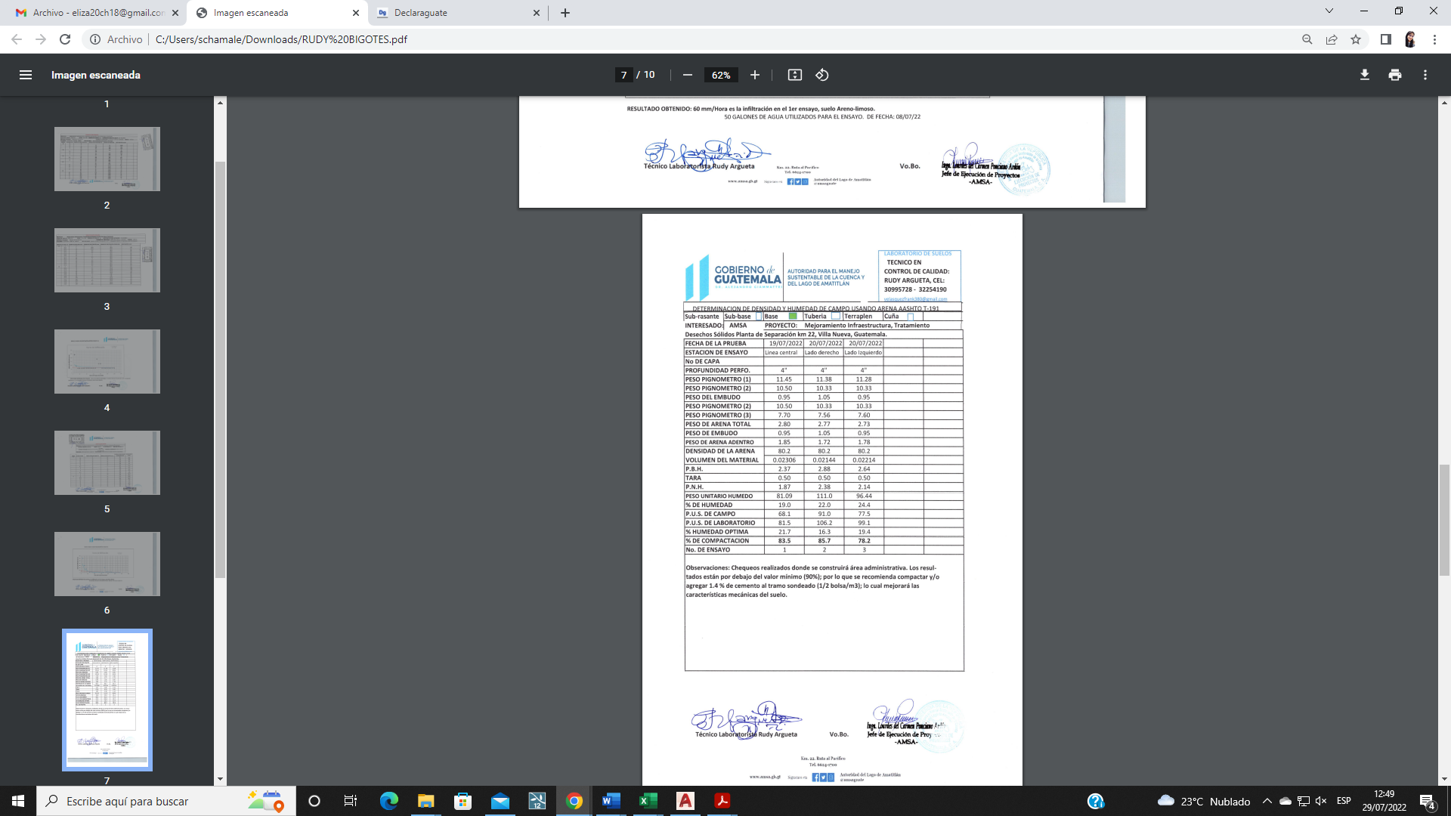
Se chequearon tres densidades del tramo que ocupará el proyecto “ Mejoramiento Infraestructura Tratamiento de Desechos Sólidos Planta de Separación km 22, Villa Nueva, Guatemala” Método AASHTO T-191.
Determinación de densidades
AMSA Km 22 ruta al pacífico
19 y 20 de julio 2022
.
Se realizarón proctor modificados del material extraído de las densidades efectuadas con anterioridad, realizado de arena blanca talcosa de grano mediano dio un Peso Unitario Seco Máximo de 81.5 libras por pie cúbico y un porcentaje de humedad óptima de 22 por ciento.

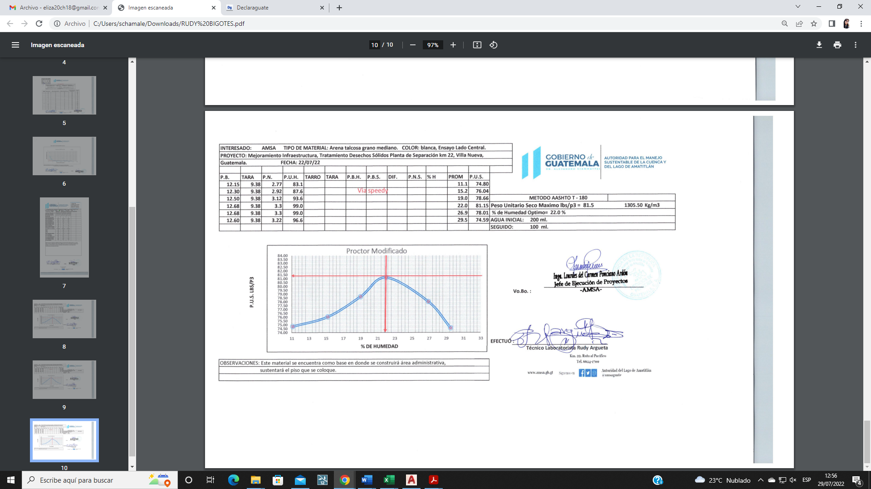
Resultados proctor No. 1
AMSA Km 22 ruta al pacífico
22 de julio 2022
Se realizó proctor modificado con una arcilla-limosa con gravilla, color beige; dando un Peso Unitario Seco Máximo de 106.2 libras por pie cúbico y un porcentaje de humedad óptima de 16.3 por ciento.
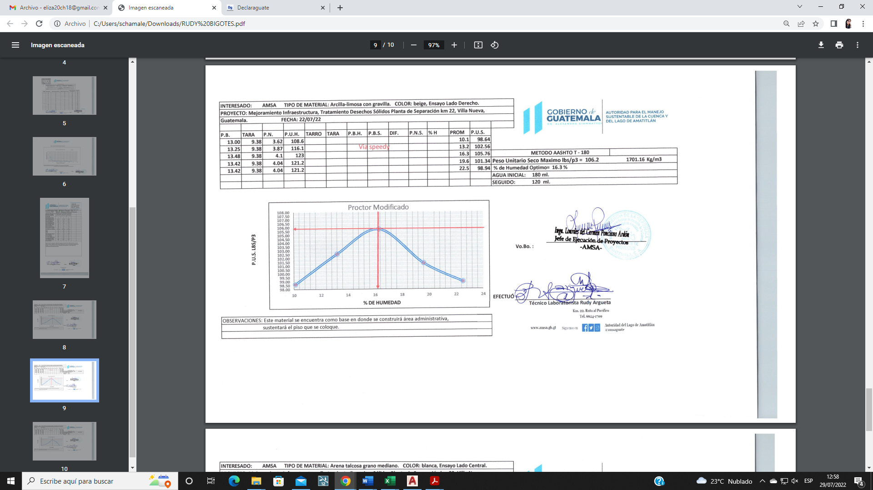
Resultados proctor No. 2
AMSA Km 22 ruta al pacífico
22 de julio 2022

Se realizó proctor modificado efectuandose con un material limo-arenoso con gravilla, color beige dando un Peso Unitario Seco Máximo de 99.1 por ciento de libras por pie cúbico y un porcentaje de humedad óptima de 19.6 por ciento.
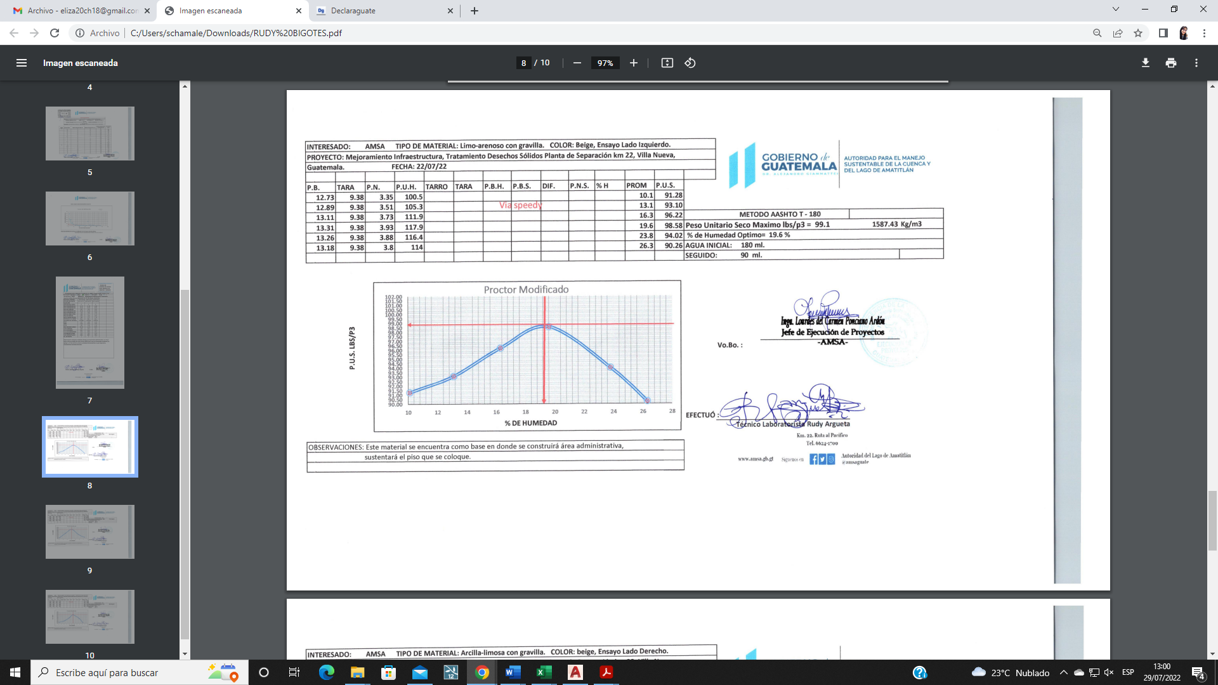
Resultados proctor No. 3
AMSA Km 22 ruta al pacífico
22 de julio 2022

LEVANTAMIENTOS TOPOGRÁFICOS Y BATIMÉTRICOS, PLANTAS DE TRATAMIENTO, SECCIONES TRANSVERSALES DEL RÍO VILLALOBOS, PROYECTOS DE CONSTRUCCIÓN DE DIQUES, BORDAS, TALUDES, HUMEDALES, RELLENO SANITARIO Y DESEMBOCADURA.
Se realizó levantamiento topográfico del vertedero controlado km 22 para el cálculo de volumen que se realiza quincenalmente de fecha 01 de julio y fecha 15 de julio 2022.
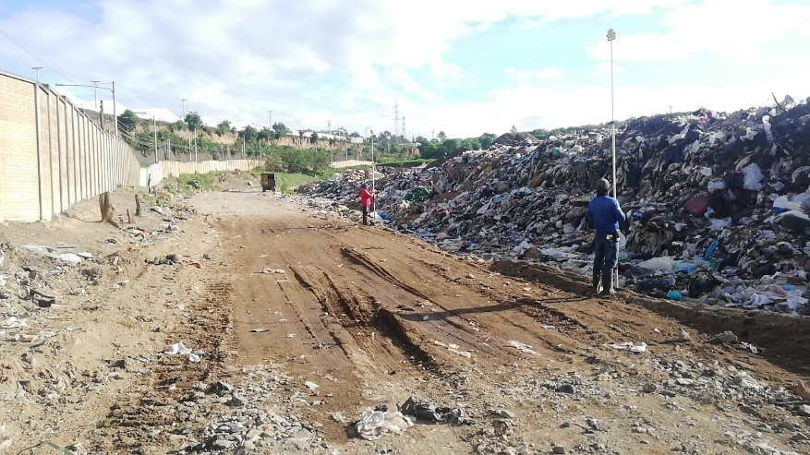
Levantamiento topográfico
Vertedero Controlado Km 22 ruta al pacífico
01 de julio 2022
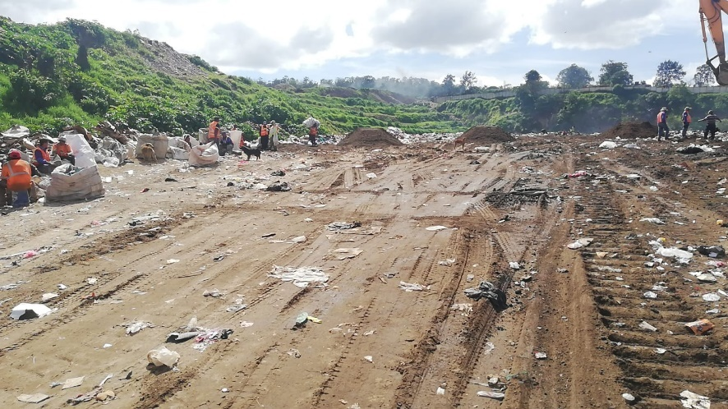
Levantamiento topográfico
Vertedero Controlado Km 22 ruta al pacífico
15 de julio 2022

Se realizó levantamiento topográfico en el cauce del río Molino; Villa Nueva.
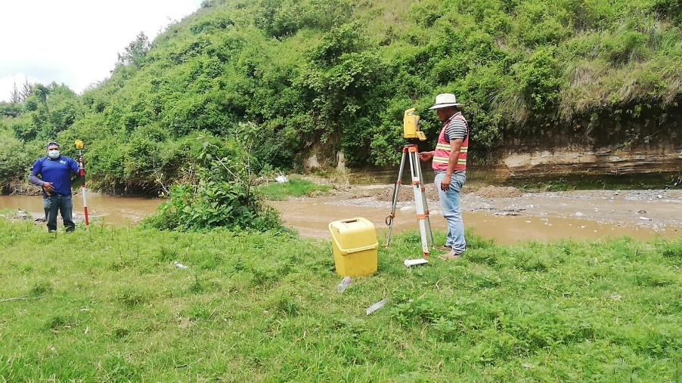
Levantamiento topográfico
Río Molino, Villa Nueva
Del 06 al 08 de julio 2022

OTRAS ACTIVIDADES
- Trabajos en planta separadora de km 22 (demolición de estructuras existentes en mal estado, limpieza y chapeo en lado este y oeste de la planta, acopio de material demolido, presto hacer retirado y evacuación de aguas pluviales en fosas ubicadas en área de la planta).
- Limpieza de canal de drenaje pluvial en la parte superior del talud posterior del área de la Planta Separadora.
- Elaboración de estructura de documento final del consejo científico para evaluación y actualización de la "Declaración Sectores de alto riesgo en la cuenca del Lago de Amatitlán" en INSIVUMEH zona 13.
- Se apoyó en la coordinación para la fundición de concreto para la losa final de la construcción para las oficinas administrativas de la División de Control, Calidad Ambiental y Manejo de Lagos, en la cual se contrató dos camiones con concreto pre-mezclado de 13.25 m³.

